Апталық жиынтық ақпарат
№ | Аудан/Мектеп | Мерзімі | ҚАЛАЛЫҚ іс-шаралар | Іс-шараның атауы (Өткізілген іс-шаралар, облыстық, республикалық, халықаралық деңгейдегі жетістіктер, іс-тәжірибемен бөлісу, атаулы мерекелер, қызықты оқиғалар, мақалалар)  проведение мероприятий, достижения на областном, республиканском, международном уровнях, обмен опытом с республиканскими, международными организациями, знаменательные даты, интересные события,рассказы о выдающихся учителях, воспитателях, учениках (инфоповоды)
1 | «Ақмола облысы білім басқармасының  Степногорск қаласы бойынша білім бөлімі  Степногорск қаласының  Қаныш Сәтпаев атындағы № 9  жалпы орта білім беретін мектебі» КММ | 16-20.01.2023 |  | Республикалық  Балалар жылы аясында  «Өрлеу Қоғамдық қоры ұйымдастырыумен Республикалық, балалар арасында өткізілген онлайн «Кел, балалар, оқылық» сайысында мәнерлеп оқу номинациясы  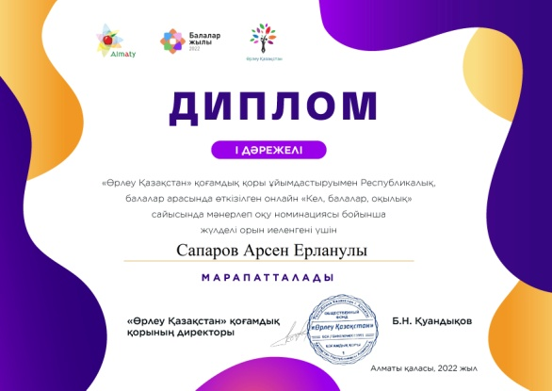  Сапаров Арсен Ерланұлы  Мұғалімі: Ризабек М.
1 |  | 16-20.01.2023 |  | «Керемет бала» республикалық ғылыми-әдістемелік, ақпараттық танымдық педагогикалық, балалар журналының ұйымдастыруымен өткізілген «Отаным-мекенім» атты сурет байқауына белсенді түрде қатысып және үздік деп танылғаны үшін Диплом  2022 жыл қараша  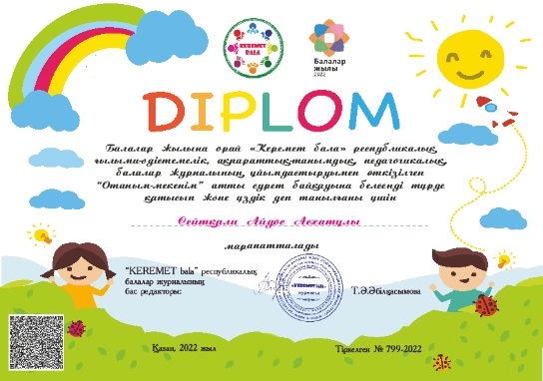  Сейтқали Айдос Асхатұлы  Мұғалімі: Ризабек М.
«Керемет бала» республикалық ғылыми-әдістемелік, ақпараттық танымдық педагогикалық, балалар журналының ұйымдастыруымен өткізілген «Отаным-мекенім» атты сурет байқауына белсенді түрде қатысып және үздік деп танылғаны үшін Диплом
2022 жыл қараша


Асылбек Муслима Манарбекқызы
Мұғалімі: Ризабек М.
«Керемет бала» республикалық ғылыми-әдістемелік, ақпараттық танымдық педагогикалық, балалар журналының ұйымдастыруымен өткізілген «Отаным-мекенім» атты сурет байқауына белсенді түрде қатысып және үздік деп танылғаны үшін Диплом
2022 жыл қараша
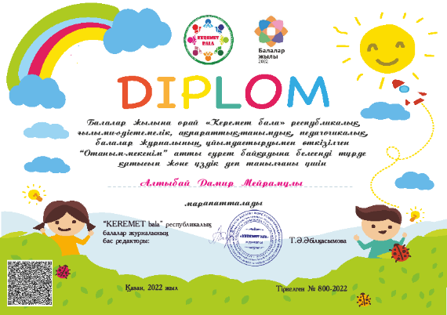
Алтыбай Дамир Мейрамұлы
Мұғалімі: Ризабек М.
Қазақстан Республикасының Оқу-ағарту министрлігінің 2011 жылғы 7 желтоқсандағы
№514 бұйрығына сүйене отырып, “Mahataev.kz” – Мұқағали әлемі білім порталы ұйымдастырған
қараша айындағы Республикалық "Мақатаев оқулары" конкурсына қатысып,
жүлделі ІІ орынға ие болғаны үшін
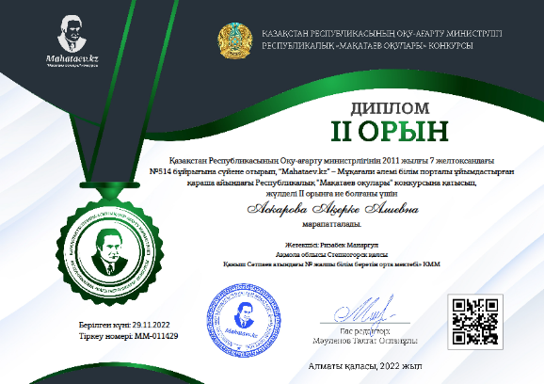
Аскарова Ақерке Алиевна
Мұғалімі: Ризабек М.
Қазақстан Республикасының Оқу-ағарту министрлігінің 2011 жылғы 7 желтоқсандағы
№514 бұйрығына сүйене отырып, “Mahataev.kz” – Мұқағали әлемі білім порталы ұйымдастырған
қараша айындағы Республикалық "Мақатаев оқулары" конкурсына қатысып,
жүлделі ІІ орынға ие болғаны үшін
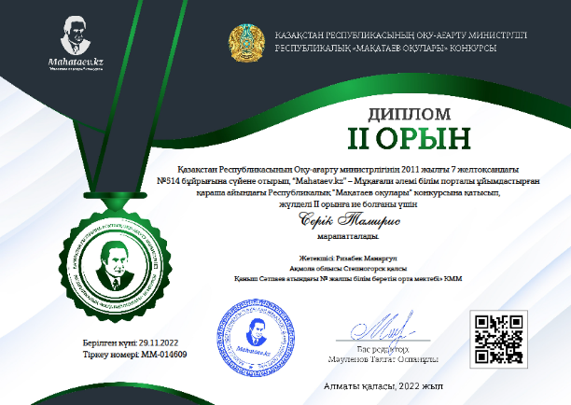
Серік Тамирис
Мұғалімі: Ризабек М.
Алғыс хат
Қазақстан Республикасының Оқу-ағарту министрлігінің 2011 жылғы 7 желтоқсандағы
“Mahataev.kz” – Мұқағали әлемі білім порталы ұйымдастырған
қараша айындағы Республикалық "Мақатаев оқулары" конкурсына
жеңімпаз тәрбиелеп, белсенділік танытқаны үшін марапатталады.
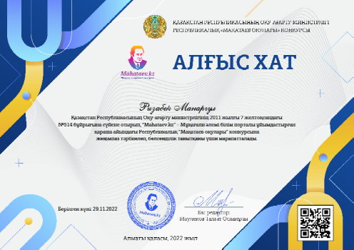

Астаналық оқу-әдістемелік орталық
«Абай оқулары» атты Республикалық шығармашылық байқаудың мәнерлеп оқу номинациясы бойынша жеңімпазы
ІІ дәрежелі диплом.
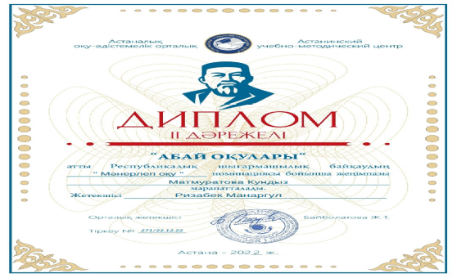
Матмуратова Құндыз
Мұғалімі: Ризабек М.
«Мағжан әлемі» республикалық журналының ұйымдастыруымен өткен 2022-2023 оқу жылының желтоқсан айындағы «Мағжан оқулары» конкурсына
«Ақын да бір бала ғой айға ұмтылған» бағыты бойынша қатысқандығын растайды.
Жетекшісі: Алдадосова Ақгүл Жандаулетовна
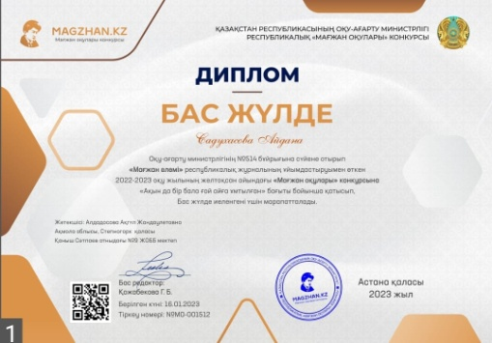
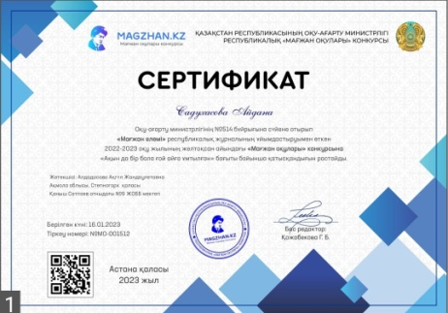
«Мағжан әлемі» республикалық журналының ұйымдастыруымен өткен 2022-2023 оқу жылының желтоқсан айындағы «Мағжан оқулары» конкурсына
шәкірт бойындағы дарынды шыңдауға ат салысып, білім саласына қосқан үлесі үшін марапатталады.

Берілген күні: 16.01.2023
Тіркеу номері: MJ-000121
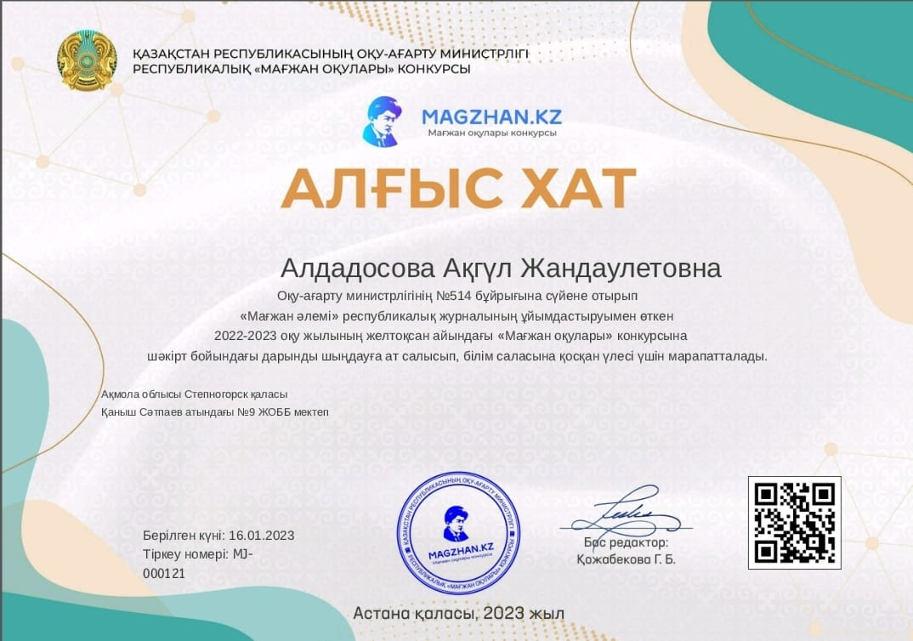

Табатаева Арайлым Кайырбековна
Халықаралық пәндік «Ақбота»олимпиада жеңімпаздар мен жүлдегерлерді дайындағаны үшін Грамота
№8869-4458-99-251
